Radtour Projekttage
Titel: Viele Seen in einer Tour
Verlauf: KGH à Baggersee à Wetterstein à Hotel-Residence Klosterpforte à Kloster Marienfeld à Sandforther See à KGH
Länge: 46,0 km
Dauer: ca. 3h
Profil:
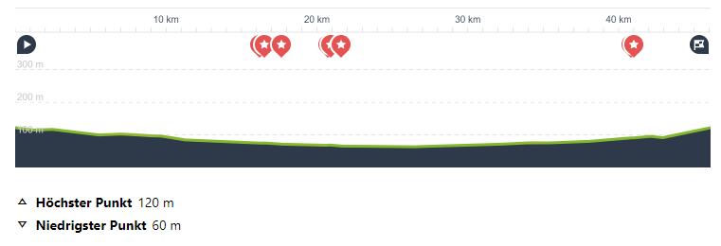
Wegbeschaffenheiten:
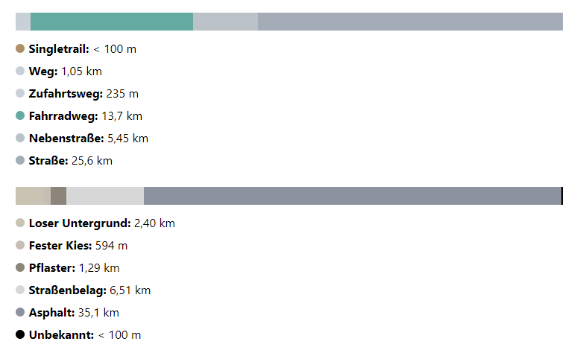
Beschreibung:
Der Startpunkt ist das Kreisgymnasium Halle. Von dort aus fährt man über Brockhagen und Steinhagen zum Baggersee, nähe Ebbesloh. Dort kann man eine Pause einlegen und die idyllische Umwelt genießen. Von dort geht es weiter zum Wetterstein, wo man sich über das Wetter erkundigen kann und erfahren kann wie früher das Wetter hervorgesagt wurde. Anschließend besucht man die Stadt Marienfeld, wo man gleich drei Highlights zu sehen bekommt. Zuerst besucht man die Hotel-Residence Klosterpforte. Von dort geht es weiter zum Kloster Marienfeld und zum Abschluss in Marienfeld hat man noch einen schönen Blick auf die Lutter. Anschließend geht es über schöne Wege und eine bezaubernde Natur über Harsewinkel zu dem Sandforther See. Dort kann man eine schöne zweite Pause einlegen. Von dort aus beendet man seine Tour, indem man wieder zum Kreis Gymnasiumhalle zurückfährt.

Karte:
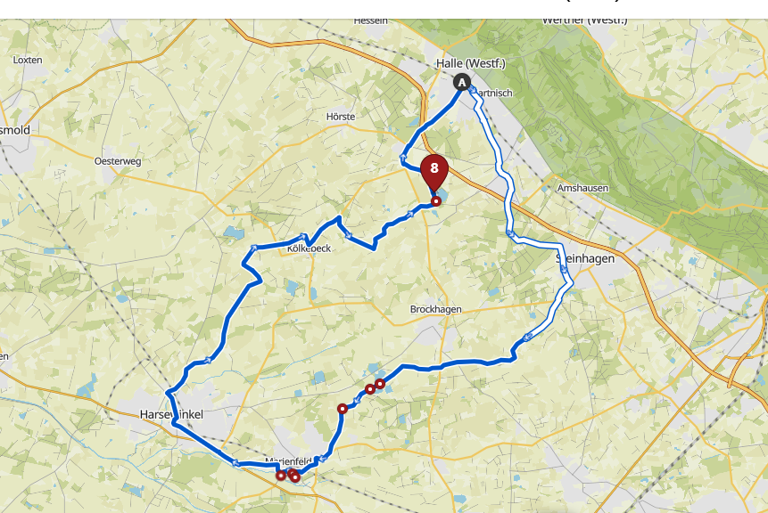

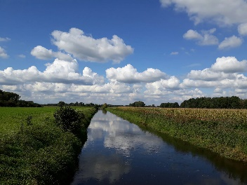
Bilder von der Tour:
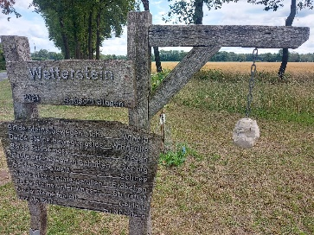
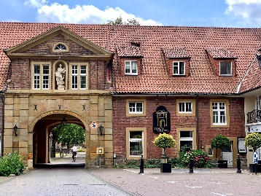
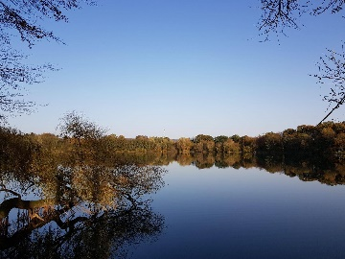
Hotel- Residence Klosterpforte
Blick auf die Lutter
Sandforther See
Wetterstein

Name: Jarno, Laurenz, Noa

